МІНІСТЕРСТВО ОСВІТИ І НАУКИ УКРАЇНИ
Чорноморський національний університет
імені Петра Могили
Факультет комп’ютерних наук
Кафедра інженерії програмного забезпечення

ЗВІТ
з лабораторної роботи №9
«JavaScript. Маніпулювання стилями CSS»
Варіант № 11
Дисципліна «Frontend розробка»
Спеціальність «Комп’ютерні науки»
122–ЛР.09–202.2220211

Cтудент __________В. В. Сенішин
(підпис)
__02.11.2023 __
(дата)

Викладач ___________Є. О. Давиденко
(підпис)
_____________
(дата)

Миколаїв – 2023
Лабораторна робота №9
Тема роботи: JavaScript. Маніпулювання стилями CSS.
Мета роботи: Закріпити навички маніпулювання стилями CSS через JavaScript.
Завдання: Гра «21».
Під час завантаження сторінки користувач вводить ім’я (prompt). Випадковим чином (random) для кожного гравця «випадають» карти певного номіналу (табл. 1). Після 3 ітерацій виграє той, в кого більша сумарна кількість очок.
HTML
<!DOCTYPE html>
<html lang="en">
<head>
<meta charset="UTF-8">
<meta name="viewport" content="width=device-width, initial-scale=1.0">
<title>lb9</title>
<link rel="stylesheet" href="styles/styles.css">
<script src="script/script.js" defer></script>
</head>
<body>
<div class="center">
<div class="shape-for-form">
<div class="game-info">
<h3 id="player-name">Player</h3>
<h4>Score: <span id="playersScore">0<span></h4>
</div>
<div id="playersBoard">
</div>
<div class="game-info">
<h3>Computer</h3>
<h4>Score: <span id="computersScore">0<span></h4>
</div>
<div id="computersBoard">
</div>
<div id="buttons-div">
<button id="btn">Get next card</button>
</div>
</div>
</div>
</body>
</html>

CSS
* {
font-family: 'Old English', serif;
box-sizing: border-box;
margin: 0;
padding: 0;
}

body {
font-family: Tahoma, sans-serif;
background-image: url("https://cdn.vox-cdn.com/thumbor/-EiajP4lnDPP-2_gZ5vRPGu3lQc=/cdn.vox-cdn.com/uploads/chorus_asset/file/3706148/openworld-places-3.0.jpg");
}

.center {
display: flex;
justify-content: center;
align-items: center;
height: 100vh;
}

.game-info {
display: flex;
align-items: center;
flex-direction: column;
margin-bottom: 10px;
}

.shape-for-form {
background-color: rgba(255, 255, 255, 0.5);
box-shadow: 0 0 1em white;
padding: 20px;
border-radius: 10px;
max-width: 550px;
width: 70%;
max-height: 1000px;
height: 88%;
}

#playersBoard,
#computersBoard {
display: flex;
justify-content: space-around;
height: 210px;
}

.player {
display: flex;
flex-direction: column;
align-items: center;
width: 48%;
text-align: center;
margin: 5px;
}

h3 {
font-size: 20px;
padding: 5px;
}

@keyframes shake {
0% { transform: translate(0, 0); }
10% { transform: translate(-2px, 0); }
20% { transform: translate(2px, 0); }
30% { transform: translate(-2px, 0); }
40% { transform: translate(2px, 0); }
50% { transform: translate(-2px, 0); }
60% { transform: translate(2px, 0); }
70% { transform: translate(-2px, 0); }
80% { transform: translate(2px, 0); }
90% { transform: translate(-2px, 0); }
100% { transform: translate(0, 0); }
}

.card {
border-radius: 5%;
height: 200px;
width: 125px;
}

#buttons-div {
display: flex;
justify-content: center;
margin-top: 20px;
}

button {
padding: 10px 20px;
font-size: 16px;
text-decoration: none;
color: #ffffff;
background-color: #8B4513;
border: 2px solid #CD853F;
border-radius: 8px;
box-shadow: 2px 2px 2px #A0522D;
}

button:hover {
background-color: #6c381f;
color: #fff;
box-shadow: 4px 4px 4px #5c2e0d;
animation: shake 0.5s ease 1;
}

/* Media query for responsiveness */
@media only screen and (max-width: 960px) {
.shape-for-form {
width: 90%;
height: 90%;
}
.player {
width: 100%;
}
.card {
border-radius: 5%;
height: 150px;
width: 100px;
}
#playersBoard,
#computersBoard {
flex-direction: row;
align-items: center;
height: 30%;
}
}

@media only screen and (max-width: 660px) {
.card {
border-radius: 5%;
height: 150px;
width: 100px;
}
}

@media only screen and (max-width: 480px) {
.card {
border-radius: 5%;
height: 125px;
width: 77.5px;
}
}

@media only screen and (max-width: 320px) {
.card {
border-radius: 5%;
height: 100px;
width: 62.5px;
}
}
JS
let userName = prompt('Enter your name')
const playersBoard = document.getElementById('playersBoard')
const computersBoard = document.getElementById('computersBoard')
let playersScore = 0// document.getElementById('playersScore').innerHTML
let computersScore = 0// document.getElementById('computersScore').innerHTML

let countButtonPress = 0;

const generatorButton = document.getElementById('btn')
generatorButton.addEventListener('click', generate)

if (userName === null || userName === '') {
userName = 'Player'
}

document.getElementById('player-name').textContent = userName

function generate(){
countButtonPress++
let playersCard = parseInt(Math.random() * 9) + 6
let computersCard = parseInt(Math.random() * 9) + 6
//alert('Player card: ' + playersCard + '\nComputer card: ' + computersCard)

playersScore+=playersCard;
computersScore+=computersCard;

document.getElementById('playersScore').innerHTML = playersScore
document.getElementById('computersScore').innerHTML = computersScore

create(playersCard, document.createElement('img'), playersBoard)
create(computersCard, document.createElement('img'), computersBoard)

if (countButtonPress === 3) {
generatorButton.removeEventListener('click', generate)
setTimeout(findWinner, 1000)
}
}

function create(num, imageElement, board) {
if (num === 14) {
imageElement.src = '/cards/ace.png'
imageElement.alt = 'Ace'
imageElement.classList.add('card')
board.appendChild(imageElement)
} else if (num === 13) {
imageElement.src = '/cards/king.png'
imageElement.alt = 'King'
imageElement.classList.add('card')
board.appendChild(imageElement)
} else if (num === 12) {
imageElement.src = '/cards/queen.png'
imageElement.alt = 'Queen'
imageElement.classList.add('card')
board.appendChild(imageElement)
} else if (num === 11) {
imageElement.src = '/cards/jack.png'
imageElement.alt = 'Jack'
imageElement.classList.add('card')
board.appendChild(imageElement)
} else if (num === 10) {
imageElement.src = '/cards/10.png'
imageElement.alt = '10'
imageElement.classList.add('card')
board.appendChild(imageElement)
} else if (num === 9) {
imageElement.src = '/cards/9.png'
imageElement.alt = '9'
imageElement.classList.add('card')
board.appendChild(imageElement)
} else if (num === 8) {
imageElement.src = '/cards/8.png'
imageElement.alt = '8'
imageElement.classList.add('card')
board.appendChild(imageElement)
} else if (num === 7) {
imageElement.src = '/cards/7.png'
imageElement.alt = '7'
imageElement.classList.add('card')
board.appendChild(imageElement)
} else if (num === 6) {
imageElement.src = '/cards/6.png'
imageElement.alt = '6'
imageElement.classList.add('card')
board.appendChild(imageElement)
}
}

function findWinner(){
if (playersScore > computersScore) {
alert(`${userName} won`)
} else if (computersScore > playersScore) {
alert('Computer won')
} else {
alert('Draw')
}
toStart()
}

function toStart(){
playersScore = 0
computersScore = 0
countButtonPress = 0
document.getElementById('playersScore').innerHTML = playersScore
document.getElementById('computersScore').innerHTML = computersScore
removeCards(computersBoard)
removeCards(playersBoard)
generatorButton.addEventListener('click', generate)
}

function removeCards(parentElement) {
for (; parentElement.firstChild; ) {
parentElement.removeChild(parentElement.firstChild)
}
}
Результати роботи програми:
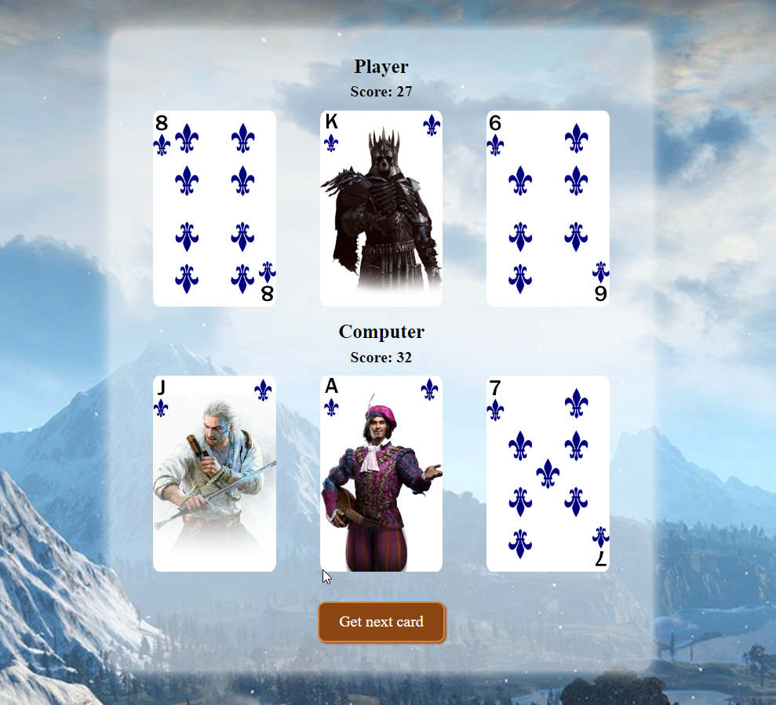
Рисунок 1 – Відлагодження програми 1
Висновок: У даній роботі було створено гру "21" з використанням JavaScript. Користувач може ввести ім'я (prompt), натискаючи на кнопку генеруються випадкові карти для гравця та комп'ютера. Після трьох ітерацій визначається переможець за сумарною кількістю очок. Під час виконання роботи було вдосконалено навички програмування та взаємодії з користувачем: https://shimmering-treacle-7e2d83.netlify.app

